PRÍJEM A VÝDAJ LÁTOK BUNKOU

Každá bunka je otvorený systém ktorý musí neustále komunikovať s prostredím. Bunka prijíma z okolitého prostredia látky, ktoré potrebuje a vylučuje nepotrebné látky (odpad metabolizmu) prípadne vyrobené produkty (hormóny, enzýmy).
Príjem a výdaj látok sa môže uskutočniť dvomi základnými spôsobmi: Pasívny transport
Aktívny transport
Pasívny transport
Pasívny transport sa uskutočňuje pomocou fyzikálnych dejov osmózy a difúzie.
Tieto deje nevyžadujú spotrebu energie.
Difúzia je vyrovnávanie koncentrácie medzi roztokom(rozpustné soli) a rozpúšťadlom (voda)
v smere koncentračného spádu - z miesta vyššej koncentrácie na miesto s nižšou koncentráciou.
V bunke sa uplatňuje presun látok cez plazmatickú membránu, ktorá je polopriepustná (semipermeabilná). Semipermeabilita je vlastnosť membrány prepúšťať len niektoré látky (selektívna priepustnosť). Cez membránu nemôžu prenikať do bunky všetky látky, ale len látky s malými molekulami, ktoré dokážu prejsť pasívne cez otvory v membráne.
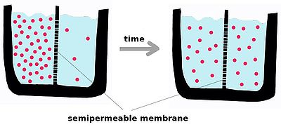 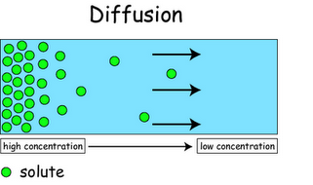
Osmóza je transport vody cez plazmatickú membránu do roztoku. Tento pohyb cez membránu je vždy z miesta nižšej koncentrácie na miesto s vyššou koncentráciou bez použitia energie. Bunka môže vodu nasávať alebo strácať, v závislosti od koncentrácie osmoticky aktívnych častíc.
Prostredie, ktoré má rovnakú koncentráciu (osmotickú hodnotu) ako bunka sa označuje ako izotonické. V takomto prostredí nedochádza k prúdeniu vody v žiadnom smere (napr. v 0,9% roztok NaCl – fyziologický roztok). Prostredie s vyššou koncentráciou je hypertonické a v takomto prostredí prúdi voda z bunky - bunka stráca vodu, zmenšuje svoj objem - plazmolýza. Prostredie s nižšou koncentráciou ako bunka označujeme ako hypotonické. V takomto prostredí prúdi voda do bunky. Pri silne hypotonickom prostredí a množstve vody v okolí môže bunka prijať toľko vody, že spôsobí praskanie buniek (napr. popraskané plody čerešní po dlhotrvajúcom daždi) -plazmoptýza. Aj živočíšna bunka sa môže v hypertonickom roztoku poškodiť a hypotonickom prasknúť, napr. morské prvoky v sladkej vode.

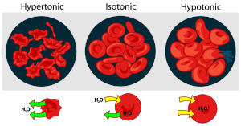 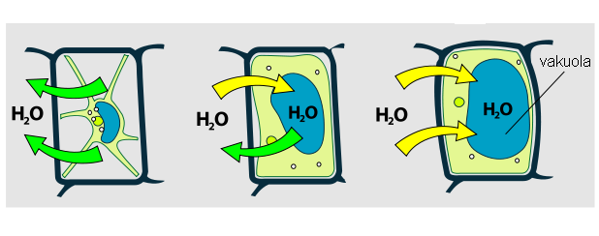
červené krvinky rastlinná bunka

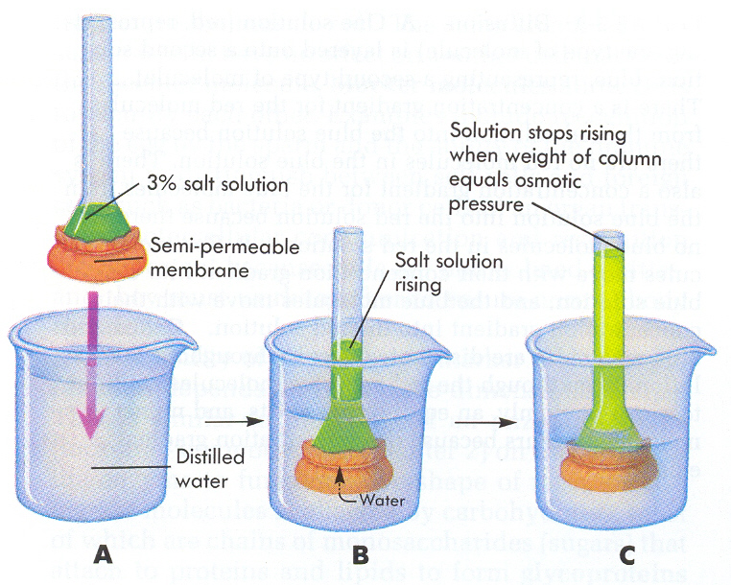

Aktívny transport
Zabezpečuje prenos látok do bunky proti koncentračnému spádu t.j. z miesta z nižšej koncentrácie na miesto vyššej koncentrácie a spotrebuje sa pritom energia vo forme ATP.
Pomocou aktívneho transportu sa do bunky dostávajú aj molekuly, ktoré sa do bunky pasívne nedostali napr. glukóza, aminokyseliny a niektoré ióny, napr. Na⁺, K⁺
a) transport pomocou prenášačov
Jedným zo spôsobov, ktorými sa môže uskutočniť aktívny transport je prenos látok pomocou prenášačov. Prenášačmi môžu byť napr. bielkoviny nachádzajúce sa v štruktúre biomembrány. Látka vytvorí s prenášačom komplex, za pomoci energie je prenesená na druhú stranu a na vnútornej strane membrány sa z prenášača uvoľní. Prítomnosť určitých prenášačov určuje, ktoré látky bunka príjme.
- výhodné: bunka prijíma z prostredia len látky, ktoré potrebuje
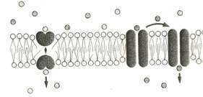
Najrozšírenejším aktívnym transportným mechanizmom v živom organizme je sodíkovo – draslíková pumpa, ktorá prenáša sodíkové ióny z bunky do extracelulárneho prostredia a draslíka z vonkajšieho prostredia do bunky. Uplatňuje sa pri šírení nervového vzruchu.
b) endocytóza:
- je aktívny proces, pri ktorom dochádza k štrukturálnej prestavbe plazmatickej membrány.
Existujú 2 formy endocytózy:
fagocytóza:
- umožňuje príjem väčších pevných čiastočiek pomocou panôžok
- obalením čiastočiek potravy vzniká fagocytárna vakuola
- takto prijaté látky do cytoplazmy sú prístupné až po rozpustení membrány fagocytárnej vakuoly
hydrolytickými enzýmami
- schopnosť fagocytovať majú napr. biele krvinky, koreňonožce
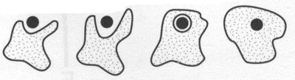
pinocytóza:
- umožňuje príjem látok vo forme roztokov
- preliačením cytoplazmatickej membrány do vnútra bunky vzniká priehlbina, ktorá sa zväčšuje až
dôjde k odškrteniu pinocytárnej vakuoly
- tento proces prebieha napr. pri vstrebávaní látok v tenkom čreve

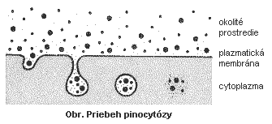
c) exocytóza:
- je opak pinocytózy
- výdaj látok, väčších molekúl vo forme mechúrikov – vezikúl, ktoré vznikajú z membránových
organel, napr. endoplazmatického retikula, alebo diktyozómov. Vezikuly sa postupne spájajú s membránou až splynú a ich obsah je vylúčený do prostredia.
- tiež dochádza k štrukturálnej prestavbe plazmatickej membrány
- takto sa vylučujú napr. enzýmy a hormóny z tkanív, odpadové látky.

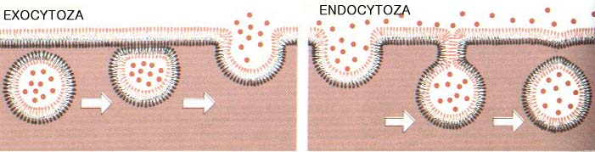

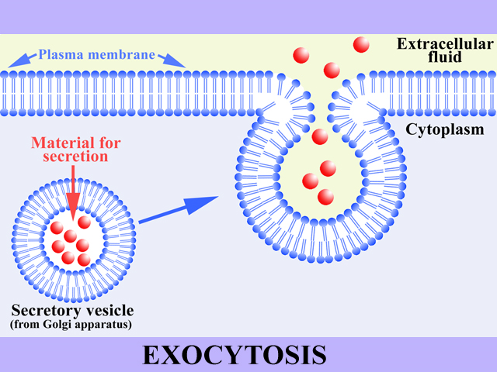

PRENOS ENERGIE V BUNKE

Bunka je schopná využívať na svoje životné procesy len energiu chemických väzieb.
Túto energiu bunka zvyčajne nevyužíva priamo, ale pomocou prenášačov energie, ktoré fungujú ako
„energetické konzervy“.

Univerzálnym prenášačom E je molekula ATP (kyselina adenozíntrifosforečná = adenozíntrifosfát)

- zloženie ATP: ribóza (cukor) + adenín (zásaditá báza) + (PO₄)³⁻ (3 zvyšky kyseliny H₃PO₄)

adenín - ribóza - P ~ P ~ P

- bunka vie disponovať len energiou viazanou v makroergických fosfátových väzbách
(zvláštne kovalentné väzby v ATP)- označujú sa vlnovkou, na vytvorenie väzby je potrebné veľké
množstvo energie
- energia ATP sa tvorí v mitochondriách ale spotrebuje sa na rôznych miestach v bunke. Dopravným prostriedkom energie pri štiepení ATP vzniká 50kJ mol⁻¹
prostriedkom E na miesto spotreby je makroergická väzba. Hydrolytickým štiepením uvoľňuje veľké množstvo E (50kj) využiteľnej pre bunku.

ATP + H₂O <=> ADP + H₃PO₄ + 50kJ táto reakcia je vratná a je prepojená na látkovú premenu

- v ADP(kyselina adenozíndifosforečná) sú len 2 zvyšky kyseliny H₃PO₄
- ATP nevie prechádzať z bunky do bunky, preto proces tvorby a uvoľňovania energie prebieha v
každej bunke zvlášť.
- časť chemickej energie vzniknutej pri premene ATP je schopná bunka využiť – voľná energia.
Bunka ju využíva ako mechanickú energiu, žiarivú- svetielkovanie atď.
no časť sa premení na teplo – uniká do prostredia a pre bunky je nevyužiteľná.

